Тема 10. Становление и развитие финансового рынка Республики Казахстан
Финансовый рынок Казахстана начал развитие с процессами разгосударствления и приватизации. Правда и до этого существовали в ограниченных формах элементы кредитного, депозитного, валютного, страхового рынков.
Но значительный импульс к развитию финансовый рынок получил с введением национальной валюты – тенге 15 ноября 1993 г. 17 ноября 1993 г. – Национальный Банк РК и 23 ведущих казахстанских коммерческих банка приняли решение создать валютную биржу. Основными задачами, поставленными перед новой биржей, являлись организация и развитие национального валютного рынка в связи с введением тенге. Как юридическое лицо биржа была зарегистрирована в декабре 1993 года под наименованием "Казахская Межба-нковская Валютная Биржа" в организационно-правовой форме акционерного общества за-крытого типа. В марте 1994 г. биржа была перерегистрирована под наименованием "Казахстанская Межбанковская Валютная Биржа". В октябре 1995 г. биржа получила лицензию на осуществление биржевой деятельности на рынке ценных бумаг, однако действие этой лицензии ограничивалось правом на организацию торгов только государственными ценными бумагами. Впервые торги государственными ценными бумагами были проведены на бирже в ноябре 1995 г. В то время в силу различных причин биржевой сегмент ры-нка долговых обязательств государства занимал небольшую долю, торги государственными облигациями имели эпизодический, нерегулярный характер, и через год – в сентябре 1996 года биржа была вынуждена остановить торги этими ценными бумагами. В 1997 г. торги государственными ценными бумагами не проводились. Активизация биржевого ры-нка долговых обязательств государства началась лишь в 1998 г. после запуска в Казахстане накопительной пенсионной системы. В апреле 1996 года биржа была перерегистрирована под наименованием "Казахстанская фондовая биржа", а в ноябре этого же года получила неограниченную лицензию Национальной комиссии Республики Казахстан по ценным бумагам на организацию торгов ценными бумагами. 19 сентября 1997 г. биржа про-
вела первые торги негосударственными эмиссионными ценными бумагами.
1998 г. был отмечен восстановлением биржевого рынка государственных ценных бумаг, произошедшим за счет появления новой группы профессиональных участников рынка це-нных бумаг – компаний по управлению пенсионными активами, которые в силу требований законодательства были обязаны оперировать только на организованном фондовом ры-нке. В том же году был сформирован организованный вторичный рынок суверенных еврооблигаций Республики Казахстан. Первые торги этими еврооблигациями состоялись на бирже в октябре 1998 г..
С 1999 г. началось развитие биржевого рынка корпоративных облигаций. 1999 г. отмечен также запуском с июля биржевого сектора операций репо по государственным ценным бумагам и проведением с июля первого аукциона по размещению муниципальных облигаций.
С июля 1998 г. был устранен запрет на организацию фондовой биржей торгов иност-ранными валютами и другими, помимо ценных бумаг, финансовыми инструментами.
С января 2007 г. биржа становится оператором специальной торговой площадки РФ
ЦА, первые торги на которой состоялись в феврале 2007 г.
Сегодня биржа представляет собой универсальный финансовый рынок, который условно можно разделить на четыре основных сектора: рынок иностранных валют, рынок государственных ценных бумаг, рынок акций и корпоративных облигаций, рынок деривативов.
Преимуществом, которое впрочем, нельзя назвать национальным, поскольку оно хара-ктерно для всех постсоциалистических государств, стало отсутствие опыта работы фина-нсового рынка в рыночных условиях. Выработанная стратегия реформирования выраженная в комбинации существующих и апробированных в мировой практике методик управления финансовым рынком, позвонила Казахстану занять прочную позицию в числе лидеров стран СНГ в данном секторе экономики.
Однако, нестабильность на мировых финансовых рынках, начавшаяся во второй половине 2007 года, повлияла на темпы развития Казахстана. Это проявилось в снижении возможностей отечественных банков привлекать внешние финансовые ресурсы, а следовательно, сокращении объемов кредитования внутренней экономики. Помимо этого, в результате резкого скачка цен на мировом рынке продовольственных товаров существенно усилилось инфляционное давление на экономику.
Правительством, Национальным банком и Агентством по регулированию и надзору фи-нансового рынка и финансовых организаций Республики Казахстан оперативно был принят и реализован комплекс первоочередных мер, направленных на смягчение негативных последствий нестабильности на мировых финансовых и товарных рынках.
Вторая волна финансового кризиса, спровоцировавшая глобальный дефицит ликвидности, вышла за рамки мировой финансовой системы и оказала существенное негативное влияние на реальный сектор. В результате этого наблюдается значительное замедление темпов роста мировой экономики и, как следствие, снижение глобального спроса на товары и услуги.
Это требовало принятия новых дополнительных мер по стабилизации и оздоровлению отечественной экономики.
В октябре 2007 года государством намечен ряд первоочередных мер для смягчения негативных последствий нестабильности на международных финансовых и продовольственных рынках. С осени 2007 года из государственного бюджета было выделено около 550 млрд. тенге.
В целях обеспечения жильем граждан, которые вложили собственные или заемные средства в долевое строительство, застройщикам было выделено через банки второго уровня 184,7 млрд. тенге.
Для поддержания деловой активности малого и среднего бизнеса было обеспечено финансирование их проектов на сумму порядка 155 млрд. тенге.
На развитие агропромышленного комплекса и обеспечение продовольственной безо-
пасности было направлено 135 млрд. тенге.
В дополнение была оперативно решена проблема дефицита ликвидности и обеспечен необходимый уровень готовности национальной банковской системы к последующим внешним рискам.
В целях сохранения доверия к банкам законом предусмотрено увеличение суммы гарантированного возмещения по вкладам физических лиц с ранее предусмотренных 700 тыс. до 1 млн. тенге, а до 2012 года (в течение 3 лет) – до 5 млн. тенге.
С 18 ноября текущего года снижены минимальные резервные требования по внутренним обязательствам.
С 1 января 2009 года будет введен в действие новый Налоговый кодекс, в рамках которого предусмотрено существенное снижение налоговой нагрузки, в первую очередь, для несырьевого сектора экономики.
Для стимулирования внутреннего спроса и поддержки отечественных предприятий государственные закупки ориентированы преимущественно на казахстанских поставщиков.
Правительством сформирован проект трехлетнего республиканского бюджета на 2009 –2011 годы с учетом возможного ухудшения ситуации на мировых финансовых и сырьевых рынках. Доходы бюджета на этот период рассчитаны исходя из мировой цены на нефть 60 долл. США за баррель.
План совместных действий Правительства, Национального банка, Агентства по регулированию и надзору финансового рынка и финансовых организаций Республики Казахстан по стабилизации экономики и финансовой системы на 2009-2010 годы определяет комплекс мер, направленных на смягчение негативных последствий глобального кризиса на социально-экономическую ситуацию в Казахстане и обеспечение необходимой основы для будущего качественного экономического роста.
Для достижения цели Правительство, Национальный банк и Агентство по регулированию и надзору финансового рынка и финансовых организаций сконцентрируются на следующих пяти направлениях.
- Стабилизация финансового сектора.
- Решение проблем на рынке недвижимости.
- Поддержка малого и среднего бизнеса.
- Развитие агропромышленного комплекса.
5. Реализация инновационных, индустриальных и инфраструктурных проектов.
Для финансового обеспечения Плана использованы средства Национального фонда Республики Казахстан в объеме 10 млрд. долл. США (1 200 млрд. тенге). Они были направлены на:
- стабилизацию финансового сектора –– 4 млрд. долл. США (480 млрд. тенге);
- развитие жилищного сектора – 3 млрд. долл. США (360 млрд. тенге);
- поддержку малого и среднего бизнеса –– 1 млрд. долл. США (120 млрд. тенге);
- развитие агропромышленного комплекса – 1 млрд. долл. США (120 млрд. тенге);
- реализацию инновационных, индустриальных и инфраструктурных проектов –– 1 млрд. долл. США (120 млрд. тенге).
Правительство, Национальный банк, Агентство по финансовому надзору, Фонд национального благосостояния «Самрук-Казына» и Национальный холдинг «КазАгро» обеспечивают постоянный мониторинг и контроль за целевым и эффективным расходованием этих средств
Финансовый рынок Казахстана, став определяющим звеном, в общей совокупности факторов казахстанской экономики, формировался в очень сжатые сроки и потому имеет собственные "национальные особенности". Согласно установленному в РК порядку предоставления финансовой отчетности органами государственного регулирования, структуру финансового рынка можно представить следующим образом (схема на рис.3 ).
Денежный рынок. Так как основой финансов так или иначе выступают денежные средства, денежный рынок приобретает первоочередное значение. Деньги в различных формах своего существования обслуживают весь кругооборот совершаемых на рынке операций и являются изначальной субстанцией любого финансового рынка.

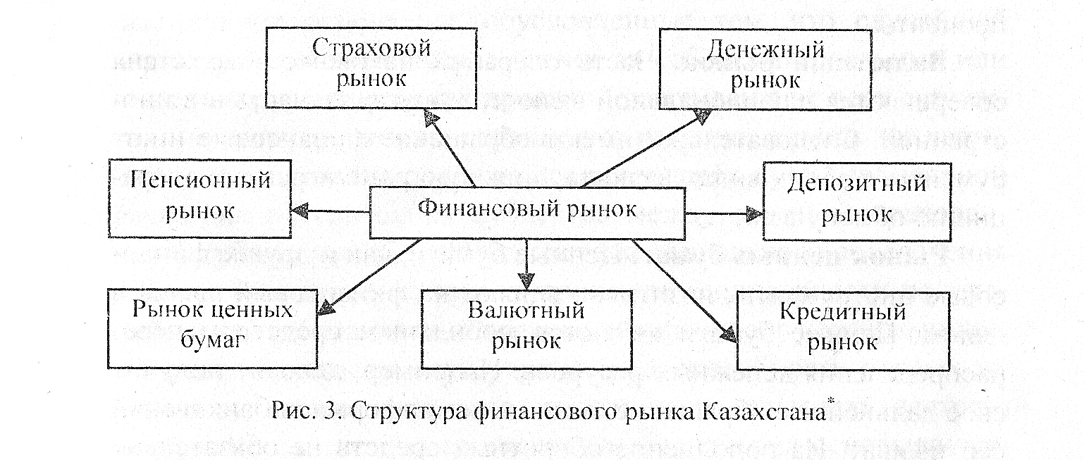 Депозитный рынок. Доходы населения состоят из двух основных частей: потребительной и сберегательной. Временно свободные денежные средства (сбережения) привлекаются банками и другими кредитно-финансовыми учреждениями (привлеченные ресурсы), на основании которых осуществляются различного рода вложения. Таким образом, деньги трансформируются в депозиты, за использование которых банки выплачивают их владельцам соответствующие денежные вознаграждения – проценты.
Кредитный рынок. Часть средств, поступивших в банк в качестве депозитов получат свое дальнейшее распределение в качестве кредитов. Аккумулируя временно свободные денежные средства коммерческие банки выдают кредиты юридическим и физическим лицам для различных целей. Таким образом, деньги обращаются на рынке уже в качестве кредитов, за использование которых заемщики уплачивают банку соответствующие проценты.
Валютный рынок. Часть операций на рынке Казахстана совершаются в национальной валюте, а другая ее часть – в иностранной. Следовательно, имеют обращение финансовые инструменты в обоих видах валюты. Большую роль играют и операции по обмену валют.
Рынок ценных бумаг. Ценные бумаги, как и другие финансовые инструменты, позитивно влияют на финансовый рынок в целом. Ценные бумаги являются мобильным средством перераспределения денежных ресурсов. Например, депозит получит свое дальнейшее обращение, если на него оформлен банковский сертификат. На пополнение оборотных средств не обязательно прибегать к кредиту, который к тому же невозможно передать другому лицу без заключения нового договора. Достаточно прибегнуть к выпуску облигаций, которые также являются долговыми обязательствами и могут свободно обращаться на рынке и менять своего владельца. Для страхования финансовых рисков существуют производные ценные бумаги, которые позволяют оговорить цену продаваемых или приобретаемых ценных бумаг сегодня, а непосредственную их передачу осуществить позднее, то есть страхуются на случай повышения либо падения курса базовой ценной бумаги. Таким образом, ценная бумага способствует свободному перераспределению денежных ресурсов.
Для многих мировых экономистов характерно включение в структуру финансового рынка рынков страхования, пенсионных и ипотечных рынков.
Рынок страховых полисов и пенсионных счетов, ипотечные рынки – это особые рынки со своими финансовыми инструментами и институтами – сберегательными учреждениями, действующими на договорной основе. Их значимость неуклонно повышается; в частности, в США по объему совокупных финансовых активов они более чем в полтора раза превышают совокупные активы коммерческих банков, сберегательных институтов и кредитных союзов вместе взятых.
Необходимость выделения ипотечных рынков в составе рынка капитала, характерная для развитых стран, обусловлена рядом обстоятельств. Во-первых, ипотечные кредиты всегда обеспечиваются реальным залогом в виде земельных участков или зданий (квартиры, частные дома и т.д.). Если заемщик не выполняет своих долговых обязательств, то имущественные права на залог переходят к заимодателю. Во-вторых, ипотечные кредиты не имеют стандартных параметров (различные номиналы, сроки погашения и т. д.) и соответственно трудно реализуются на вторичном рынке. Об этом свидетельствует тот факт, что объем вторичного рынка ипотек значительно уступает объемам вторичного рынка ценных бумаг, размещенных на рынках долгосрочных капиталов. В-третьих, ипотечные рынки в отличие от других рынков долгосрочных капиталов в развитых странах строго регулируются специальными государственными органами.
Рынки страховых и пенсионных услуг. На сегодня накопительные пенсионные фонды и страховые компании являются основными финансовыми посредниками, осуществляющими свою деятельность на рынке нашей страны. Совокупность отношений, складывающаяся на них, меньше всего вызывает сомнения в том, что они относятся к финансам. Страхование рисков для западной теории финансов – одна из основных составляющих финансовой стратегии любого предприятия, но при этом обоснование теории имеет следующий вид: каждый субъект страхует собственные риски, создавая для себя источник восполнения утраченных материальных средств, ресурсов и вероятность неполучения таковых.
В практике развитых стран считается, что если срок обращения финансового инструмента составляет менее года, то это инструмент денежного рынка. Долгосрочные и среднесрочные инструменты относятся к рынку капитала. В различных странах деление финансовых инструментов на кратко-, средне- и долгосрочные различно. В Казахстане в основном краткосрочные финансовые инструменты относят к инструментам денежного рынка, а средне- и долгосрочные – к рынку капиталов. Таким образом, нельзя четко провести границу между краткосрочными и долгосрочными финансовыми инструментами, равно как и границу между денежными рынками и рынком капитала. Вместе с тем, такое деление имеет глубокий экономический смысл. Инструменты денежного рынка служат в первую очередь для обеспечения ликвидными средствами государственных организаций и сферы бизнеса, тогда как инструменты рынка капитала связаны с процессом сбережения и инвестирования. Примерами инструментов денежного рынка являются векселя, банковские акцепты, чеки, банкноты, платежные карточки и др. К инструментам рынка капитала, например, относятся облигации, акции, средне- и долгосрочные кредиты.
В системе рынка различают следующие их виды: рынок товаров (и услуг), рынок труда, финансовый рынок; все виды рынков взаимосвязаны. Взаимосвязь товарного и финансового рынков представлена на схеме 4.
На сегодня в большей степени глобализация затронула мировую экономическую систему и ее важную составляющую – финансовый рынок. Финансовая глобализация зани-мает особое место в глобализационных процессах и её основным проблемным вопросом является необходимость поиска способа совмещения некоторого национального суверенитета с финасовой унификацией. Это связано с тем, что именно финансовый рынок как ресурсоснабжающий сектор экономики наиболее чувствителен к воздействию глобализационных процессов. Глобализация на финансовом рынке развертывается на существующем международном поле, при наличии большого числа финансовых участников, согласованных норм и правил рационализации финансовых инструментов и сделок с ними. Финансовый рынок, имея характерные особенности и принципы функционирования, выполняет особую роль для экономики любого государства.
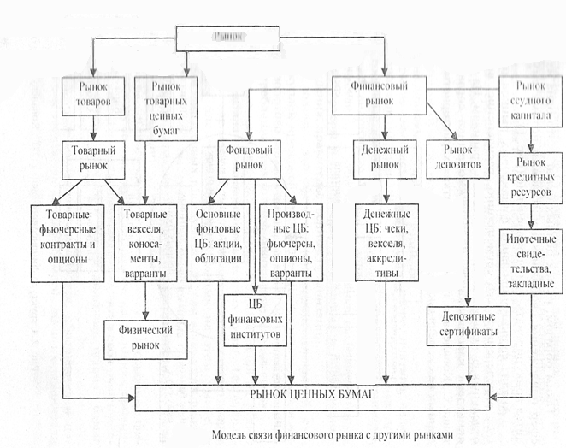

Схема 4

Более того, достаточно сложно утверждать для какой экономики развитой или развивающейся эта роль является более определяющей. На примере же Казахстана можно с уверенностью сказать об особой значимости влияния финансового рынка и его участников на развитие не только экономики государства, но и его политики и социальной сферы.
Список основной литературы и источников по теме 2
1. Искаков У. М., Бохаев Д. Т., Рузиева Э. А. Финансовые рынки и посредники. Учебник.
– Алматы: Экономика, 2005
2. Деньги, кредит, банки. Учебник под ред. проф.Сейткасымова Г.С. – Алматы, КазГАУ,
Экономика, 1997
3. Мельников В. Д. Основы финансов: Учебник. – Алматы: ТОО «Издательство LЕМ»,
2009
4. Деньги, кредит, банки. Учебник под ред. проф.Сейткасымова Г.С. – Алматы, КазГАУ,
Экономика, 1997
Список дополнительной литературы и источников по теме 2
1. Сейтказиева А. М., Жамаубаев Е. К. Финансовые институты Республики Казахстан:
Учебное пособие. – Алматы: «Экономика», 2008
2. Бертаева К. Ж. Управление деятельностью финансовых институтов: Учебное пособие.-
Алматы: «Ценные бумаги», 2007
3. Мировой финансовый кризис: теория, методология, практика. Экономические
исследования/Под ред. А. А. Абишева, Т. И. Мухамбетова, – Алматы, Экономика,2009
4. Финансово-кредитный энциклопедический словарь / Колл. авторов; Под общ. ред. А. Г. Грязновой: – М.: Финансы и статистика, 2002
5. Финансы и кредиты. Ежемесяч. информ.-аналитич. издние
6. План совместных действий Правительства Республики Казахстан, Национального бан
ка Республики Казахстан, и Агентства Республики Казахстан по регулированию и над
зору финансового рынка и финансовых организаций по стабилизации экономики и фи
нансовой системы на 2009-2010 годы

